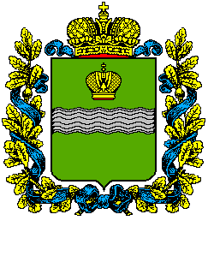

Правительство Калужской области

ПОСТАНОВЛЕНИЕ

от 10.10.2019 № 638

О внесении изменения в постановление Правительства Калужской области от 30.12.2016
№ 720 «О министерстве финансов Калужской области» (в ред. постановлений Правительства Калужской области от 01.11.2017 № 633, от 05.10.2018 № 610)

В соответствии с Законом Калужской области «О нормативных правовых актах органов государственной власти Калужской области» Правительство Калужской области ПОСТАНОВЛЯЕТ:
1. Внести в пункт 2 постановления Правительства Калужской области от 30.12.2016 № 720 «О министерстве финансов Калужской области» (в ред. постановлений Правительства Калужской области от 01.11.2017 № 633, от 05.10.2018 № 610) (далее - постановление) изменение, заменив слова «116 единиц» словами «121 единицы».
2. Финансирование министерства финансов Калужской области осуществлять в пределах средств областного бюджета, предусмотренных на содержание органов исполнительной власти Калужской области.
3. Настоящее постановление вступает в силу со дня его официального опубликования.

Первый заместитель Губернатора
Калужской области Д.А. Денисов

